工贸企业安全风险分级管控体系建设实施指南（试用版）
目 录

1.适用范围 2
2.编制依据 2
3.总体要求、目标与原则 2
4.职责分工 2
5.术语和定义 2
6.风险点识别方法 4
7.风险评价方法 4
8.风险控制措施策划 4
9.风险分级管控考核方法 5
10. 风险点识别及分级管控记录使用要求 5
附件A风险点分类标准 6
附件B作业条件风险程度评价方法 11
附件C风险矩阵法 13
附件D风险分级管控建设（示范）企业成果 16
附件E风险分级管控程序框图 20

1.适用范围
本实施指南适用于冶金等工贸行业企业的风险识别、评价、分级、管控。
2.编制依据
编制依据主要包括法规、标准、相关政策以及企业内部制定相关规定等要求。
3.总体要求、目标与原则
明确开展该项工作的严肃性和总体要求，以及开展该项工作要实现的最终目标和应坚持的原则，确保该项工作开展的长期性、有效性。
4.职责分工
明确该项工作的开展主责部门（牵头、督导及考核）、责任部门及相关参与部门应履行风险点识别、风险评价及风险管控过程中应承担的职责。并将职责分工要求纳入安全生产责任制进行考核。确保实现“全员、全过程、全方位、全天候”的风险管控。
5.术语和定义

5.1风险
发生危险事件或危害暴露的可能性，与随之引发的人身伤害或健康损害的严重性的组合。（GB/T28001-2011 《职业健康安全管理体系要求》）。
风险(R)＝可能性(L) ×后果(C)。

5.2危险源
可能导致人员伤害和（或）健康损害的根源、状态或行为，或它们的组合。（GB/T28001-2011 《职业健康安全管理体系要求》）。
危险源的构成：
--根源：具有能量或产生、释放能量的物理实体。如起重设备、电气设备、压力容器等等。
--行为：决策人员、管理人员以及从业人员的决策行为、管理行为以及作业行为。
--状态：包括物的状态和作业环境的状态。
风险是危险源的属性，危险源是风险的载体。

5.3风险点
通常指风险存在的部位，又称危险源。

5.4风险辨识
风险辨识是识别组织整个范围内所有存在的风险并确定其特性的过程。
危险源辨识是识别危险源的存在并确定其特性的过程。（GB/T28001-2011 《职业健康安全管理体系要求》）

5.5风险评估/评价
对危险源导致的风险进行评估、对现有控制措施的充分性加以考虑以及对风险是否可接受予以确定的过程。（GB/T28001-2011 《职业健康安全管理体系要求》）

5.6风险分级
采用科学方法对危险源所伴随的风险进行定量或定性评价，对评价结果进行划分等级。（根据有关文件及标准，我省风险暂定为“红、橙、黄、蓝”四级，企业原5级划分标准可参照进行调整。）
蓝色风险\5级风险：稍有危险，需要注意（或可忽略的）。员工应引起注意。
蓝色风险\4级风险：轻度（一般）危险，可以接受（或可容许的）。车间、科室应引起关注。
黄色风险\3级风险：中度（显著）危险，需要控制整改。公司、部室（车间上级单位）应引起关注。
橙色风险\2级风险：高度危险（重大风险），必须制定措施进行控制管理。公司对重大及以上风险危害因素应重点控制管理。
红色风险\1级风险：不可容许的（巨大风险），极其危险，必须立即整改，不能继续作业。

5.7风险管控
根据风险评估结果及经营运行情况等，确定不可接受的风险，制定并落实控制措施，将风险尤其是重大风险控制在可以接受的程度。企业在选择风险控制措施时应考虑：⑴可行性；⑵安全性；⑶可靠性；应包括：⑴工程技术措施；⑵管理措施；⑶培训教育措施；⑷个体防护措施。

5.8风险信息
是指包括危险源名称、类型、存在位置、当前状态以及伴随风险大小、等级、所需管控措施等一系列信息的综合。

5.9重大风险
是指具有发生事故的极大可能性或发生事故后产生严重后果，或者二者的结合的风险。

5.10重大危险源
是指长期地或临时地生产、搬运、使用或储存危险物品，且危险物品的数量等于或超过临界量的单元。单元是指一个（套）生产装置、设施或场所，或同属一个生产经营单位且边缘距离小于500m的几个（套）生产装置、设施或场所。
6.风险点识别方法
6.1 风险点识别范围的划分要求
比如以生产区域、作业区域或者作业步骤等划分，确保风险点识别全覆盖。
6.2 风险点识别方法
建议以安全检查表法（SCL）对生产现场及其它区域的物的不安全状态、作业环境不安全因素及管理缺陷进行识别；以作业危害分析法（JHA）并按照作业步骤分解逐一对作业过程中的人的不安全行为进行识别。
7.风险评价方法
企业应经过研究论证确定适用的风险评价方法，从方便推广和使用角度，建议采用作业条件危险性分析（修订的MES）或者风险矩阵法（L·S）进行风险大小的判定。考虑指南的普遍适用性，建议采用风险矩阵法（L·S）进行风险评价。
8.风险控制措施策划
企业应依次按照工程控制措施、安全管理措施、个体防护措施以应急措施等四个逻辑顺序对每个风险点制定精准的风险控制措施。
9.风险分级管控考核方法
为确保该项工作有序开展及事故纵深预防效果，企业应对风险分级管控制定实施内部激励考核方法。
10.风险点识别及分级管控记录使用要求
本指南应事先确定体系构建及运行过程中可能涉及的记录表格，并明确提出每个记录表格的填写要求及保存期限。
附件
附件A 风险点分类标准
附件B 作业条件风险程度评价方法
附件C 风险矩阵法
附件D 风险分级管控建设（示范）企业成果
附件E 风险分级管控程序框图
附件A:
风险点分类标准

A.1 物的不安全状态
A.1.1 装置、设备、工具、厂房等
a) 设计不良
—— 强度不够；—— 稳定性不好；—— 密封不良；—— 应力集中；—— 外型缺陷、外露运动件；—— 缺乏必要的连接装置；—— 构成的材料不合适；—— 其他。
b) 防护不良
—— 没有安全防护装置或不完善；—— 没有接地、绝缘或接地、绝缘不充分；—— 缺乏个体防护装置或个体防护装置不良；—— 没有指定使用或禁止使用某用品、用具；—— 其他。
c) 维修不良
—— 废旧、疲劳、过期而不更新；—— 出故障未处理；—— 平时维护不善；—— 其他。
A.1.2 物料
a) 物理性
—— 高温物（固体、气体、液体）；—— 低温物（固体、气体、液体）；—— 粉尘与气溶胶；—— 运动物。
b) 化学性
—— 易燃易爆性物质（易燃易爆性气体、易燃易爆性液体、易燃易爆性固体、易燃易爆性粉尘与气溶胶、其他易燃易爆性物质）；—— 自燃性物质；—— 有毒物质（有毒气体、有毒液体、有毒固体、有毒粉尘与气溶胶、其他有毒物质）；—— 腐蚀性物质（腐蚀性气体、腐蚀性液体、腐蚀性固体、其他腐蚀性物质）；—— 其他化学性危险因素。
c) 生物性
—— 致病微生物（细菌、病毒、其他致病微生物）；—— 传染病媒介物；—— 致害动物；——致害植物；—— 其他生物性危险源因素。
A.1.3 有害噪声的产生（机械性、液体流动性、电磁性）
A.1.4 有害振动的产生（机械性、液体流动性、电磁性）
A.1.5 有害电磁辐射的产生
—— 电离辐射（X射线、γ离子、β离子、高能电子束等）；—— 非电离辐射（超高压电场、此外线等）。
A.2 人的不安全行为
A.2.1 不按规定的方法

—— 没有用规定的方法使用机械、装置等；—— 使用有毛病的机械、工具、用具等；—— 选择机械、装置、工具、用具等有误；—— 离开运转着的机械、装置等；—— 机械运转超速；—— 送料或加料过快；—— 机动车超速；—— 机动车违章驾驶；—— 其他。
A.2.2 不采取安全措施
—— 不防止意外风险；—— 不防止机械装置突然开动；—— 没有信号就开车；—— 没有信号就移动或放开物体；—— 其他。
A.2.3 对运转着的设备、装置等清擦、加油、修理、调节
—— 对运转中的机械装置等；—— 对带电设备；—— 对加压容器；—— 对加热物；—— 对装有危险物；—— 其他。
A.2.4 使安全防护装置失效
—— 拆掉、移走安全装置；—— 使安全装置不起作用；—— 安全装置调整错误；—— 去掉其他防护物。
A.2.5 制造危险状态
—— 货物过载；—— 组装中混有危险物；—— 把规定的东西换成不安全物；—— 临时使用不安全设施；——其他。
A.2.6 使用保护用具的缺陷
—— 不使用保护用具；—— 不穿安全服装；—— 保护用具、服装的选择、使用方法有误。
A.2.7 不安全放置
—— 使机械装置在不安全状态下放置；—— 车辆、物料运输设备的不安全放置；—— 物料、工具、垃圾等的不安全放置；—— 其他。
A.2.8 接近危险场所
—— 接近或接触运转中的机械、装置；—— 接触吊货、接近货物下面；—— 进入危险有害场所；—— 上或接触易倒塌的物体；—— 攀、坐不安全场所；—— 其他。
A.2.9 某些不安全行为
——用手代替工具；——没有确定安全就进行下一个动作；——从中间、底下抽取货物；——扔代替用手递；——飞降、飞乘；——不必要的奔跑；——作弄人、恶作剧；——其他。
A.2.10 误动作
——货物拿得过多；——拿物体的方法有误；——推、拉物体的方法不对；——其他。
A.2.11 其他不安全行动
A.3 作业环境的缺陷
A.3.1 作业场所
—— 没有确保通路；—— 工作场所间隔不足；—— 机械、装置、用具、日常用品配置的缺陷；—— 物体放置的位置不当；—— 物体堆积方式不当；—— 对意外的摆动防范不够；—— 信号缺陷（没有或不当）；——标志缺陷（没有或不当）。
A.3.2 环境因素
—— 采光不良或有害光照；—— 通风不良或缺氧；—— 温度过高或过低；—— 压力过高或过低；—— 湿度不当；—— 给排水不良；—— 外部噪声；—— 自然危险源（风、雨、雷、电、野兽、地形等）。
A.4 安全健康管理的缺陷
A.4.1 安全生产保障
a) 安全生产条件不具备；
b) 没有安全管理机构或人员；
c) 安全生产投入不足；
d) 违反法规、标准。
A.4.2 危险评价与控制
a) 未充分识别生产活动中的隐患（包括与新的或引进的工艺、技术、设备、材料有关的隐患）；
b) 未正确评价生产活动中的危险（包括与新的或引进的工艺、技术、设备、材料有关的危险）；
c) 对重要危险的控制措施不当。
A.4.3 作用与职责
a) 职责划分不清；
b) 职责分配相矛盾；
c) 授权不清或不妥；
d) 报告关系不明确或不正确。
A.4.4 培训与指导
a) 没有提供必要的培训（包括针对变化的培训）；
b) 培训计划设计有缺陷；
c) 培训目的或目标不明确；
d) 培训方法有缺陷（包括培训设备）；
e) 知识更新和再培训不够；
f) 缺乏技术指导。
A.4.5 人员管理与工作安排
a) 人员选择不当
——无相应资质，技术水平不够；
——生理、体力有问题；
——心理、精神有问题。
b) 安全行为受责备，不安全行为被奖励；
c) 没有提供适当的劳动防护用品或设施；
d) 工作安排不合理
——没有安排或缺乏合适人选；
——人力不足；
——生产任务过重，劳动时间过长。
e) 未定期对有害作业人员进行体检。
A.4.6 安全生产规章制度和操作规程
a) 没有安全生产规章制度和操作规程；
b) 安全生产规章制度和操作规程有缺陷（技术性错误，自相矛盾，混乱含糊，复盖不全，不实际等）；
c) 安全生产规章制度和操作规程不落实。
A.4.7 设备和工具
a) 选择不当，或关于设备的标准不适当；
b) 未验收或验收不当；
c) 保养不当（保养计划、润滑、调节、装配、清洗等不当）；
d) 维修不当（信息传达，计划安排，部件检查、拆卸、更换等不当）；
e) 过度磨损（因超期服役、载荷过大、使用计划不当、使用者未经训练、错误使用等造成）；
f) 判废不当或废旧处理和再次利用不妥；
g) 无设备档案或不完全。
A.4.8 物料（含零部件）
a) 运输方式或运输线路不妥；
b) 保管、储存的缺陷（包括存放超期）；
c) 包装的缺陷；
d) 未能正确识别危险物品；
e) 使用不当，或废弃物料处置不当；
f) 缺乏关于安全卫生的资料（如MSDS）或资料使用不当。
A.4.9 设计
a) 工艺、技术设计不当
——所采用的标准、规范或设计思路不当；
——设计输入不当（不正确，陈旧，不可用）；
——设计输出不当（不正确，不明确，不一致）；
——无独立的设计评估。
b) 设备设计不当，未考虑安全卫生问题；
c) 作业场所设计不当（定置管理，物料堆放，安全通道，准入制度，照明、温湿度、气压、含氧量等环境参数等）；
d) 设计不符合人机工效学要求。
A.4.10 应急准备与响应
a) 未制订必要的应急响应程序或预案；
b) 未进行必要的应急培训和演习；
c) 应急设施或物资不足；
d) 应急预案有缺陷，未评审和修改。
A.4.11 相关方管理
a) 对设计方、承包商、供应商未进行资格预审；
b) 对承包商的管理
——雇用了未经审核批准的承包商；
——无工程监管或监管不力。
c) 对供应商的管理
——收货项目与订购项目不符；
（给供应商的产品标准不正确，订购书上资料有误，对可修改订单不能完全控制，对供应商擅自更换替代品失察等造成）
——对产品运输、包装、安全卫生资料提供等监管欠妥；
d) 对设计者的设计、承包商的工程、供应商的产品未严格履行验收手续。
A.4.12 监控机制
a) 安全检查的频次、方法、内容、仪器等的缺陷；
b) 安全检查记录的缺陷（记录格式、数据填写、保存等方面）；
c) 事故、事件、不符合的报告、调查、原因分析、处理的缺陷；
d) 整改措施未落实，未追踪验证；
e) 未进行审核或管理评审，或开展不力；
f) 无安全绩效考核和评估或欠妥。
A.4.13 沟通与协商
a) 内部信息沟通不畅（同事、班组、职能部门、上下级之间）；
b) 与相关方之间信息沟通不畅（设计者、承包商、供应商、交叉作业方、政府部门、行业组织、应急机构、邻居单位、公众等）；
（上两条的“信息”包括：法规、标准，规章制度和操作规程，危险控制和应急措施，事故、不符合及整改，审核或管理评审的结果等。）
c) 最新的文件和资讯未及时送达所有重要岗位；
d) 通讯方法和手段有缺陷；
e) 员工权益保护未得到充分重视，全员参与机制缺乏。
附件B
作业条件风险程度评价——MES法

B.1 风险的定义
指特定危害性事件发生的可能性和后果的结合。人们常常将可能性L的大小和后果S的严重程度分别用表明相对差距的数值来表示，然后用两者的乘积反映风险程度R的大小，即R＝LS。
B.2 事故发生的可能性L
人身伤害事故和职业相关病症发生的可能性主要取决于对于特定危害的控制措施的状态M和人体暴露于危害（危险状态）的频繁程度E₁；单纯财产损失事故和环境污染事故发生的可能性主要取决于对于特定危害的控制措施的状态M和危害（危险状态）出现的频次E₂。
B.2.1 控制措施的状态M
对于特定危害引起特定事故（这里“特定事故”一词既包含“类型”的含义，如碰伤、灼伤、轧入、高处坠落、触电、火灾、爆炸等；也包含“程度”的含义，如死亡、永久性部分丧失劳动能力、暂时性全部丧失劳动能力、仅需急救、轻微设备损失等）而言，无控制措施时发生的可能性较大，有减轻后果的应急措施时发生的可能性较小，有预防措施时发生的可能性最小。
控制措施的状态M的赋值见表B.1。
表B.1 控制措施的状态M
分数值 | 控制措施的状态
5 | 无控制措施
3 | 有减轻后果的应急措施，如警报系统、个体防护用品
1 | 有预防措施，如机器防护装置等，但须保证有效
B.2.2 人体暴露或危险状态出现的频繁程度E
人体暴露于危险状态的频繁程度越大，发生伤害事故的可能性越大；危险状态出现的频次越高，发生财产损失的可能性越大。人体暴露的频繁程度或危险状态出现的频次E的赋值见表B.2。
表B.2 人体暴露的频繁程度或危险状态出现的频次E
分数值 | E₁（人身伤害和职业相关病症）：  人体暴露于危险状态的频繁程度 | E₂（财产损失和环境污染）：  危险状态出现的频次
10 | 连续暴露 | 常态
6 | 每天工作时间内暴露 | 每天工作时间出现
3 | 每周一次，或偶然暴露 | 每周一次，或偶然出现
2 | 每月一次暴露 | 每月一次出现
1 | 每年几次暴露 | 每年几次出现
0.5 | 更少的暴露 | 更少的出现
注1：8小时不离工作岗位，算“连续暴露”；危险状态常存，算“常态”。
注2：8小时内暴露一至几次，算“每天工作时间暴露”；危险状态出现一至几次，算“每天工作时间出现”。

B.3 事故的可能后果S
表B.3表示按伤害、职业相关病症、财产损失、环境影响等方面不同事故后果的分档赋值。
表B.3 事故的可能后果S
分  数  值 | 事故的可能后果
分  数  值 | 伤害 | 职业相关病症 | 财产损失（元） | 环境影响
10 | 有多人死亡 |  | ＞1千万 | 有重大环境影响的不可控排放
8 | 有一人死亡或 多人永久失能 | 职业病（多人） | 100万—1000万 | 有中等环境影响的不可控排放
4 | 永久失能（一人） | 职业 病（一人） | 10万—100万 | 有较轻环境影响的不可控排放
2 | 需医院治疗，缺工 | 职业性多发病 | 1万—10万 | 有局部环境影响的可控排放
1 | 轻微，仅需急救 | 职业因素引起的身体不适 | ＜1万 | 无环境影响
注：表中财产损失一栏的分档赋值，可根据行业和企业的特点进行适当调整。
B.4 根据可能性和后果确定风险程度R=L·S=MES
将控制措施的状态M、暴露的频繁程度E（E₁或E₂）、一旦发生事故会造成的损失后果S分别分为若干等级，并赋予一定的相应分值。风险程度R为三者的乘积。将R亦分为若干等级。针对特定的作业条件，恰当选取M、E、S的值，根据相乘后的积确定风险程度R的级别。风险程度的分级见表B.4。
表B.4 风险程度的分级
R=MES | 风险程度（等级）
＞180  90-150  50-80  20-48  ≤18 | 一级  二级  三级  四级  五级
注：风险程度是可能性和后果的二元函数。当用两者的乘积反映风险程度的大小时，从数学上讲，乘积前面应当有一系数。但系数仅是乘积的一个倍数，不影响不同乘积间的比值；也就是说，不影响风险程度的相对比值。因此，为简单起见，将系数取为1。

附件C

作业风险分析法（TRA）
作业风险分析方法（风险矩阵），英国石油化工行业最先采用。就是识别出每个作业活动可能存在的危害，并判定这种危害可能产生的后果及产生这种后果的可能性，二者相乘，得出所确定危害的风险。然后进行风险分级，根据不同级别的风险，采取相应的风险控制措施。
风险的数学表达式为：R=L×S。
其中：R—代表风险值；L—代表发生伤害的可能性；S—代表发生伤害后果的严重程度。

C.1 事故发生的可能性（L）取值
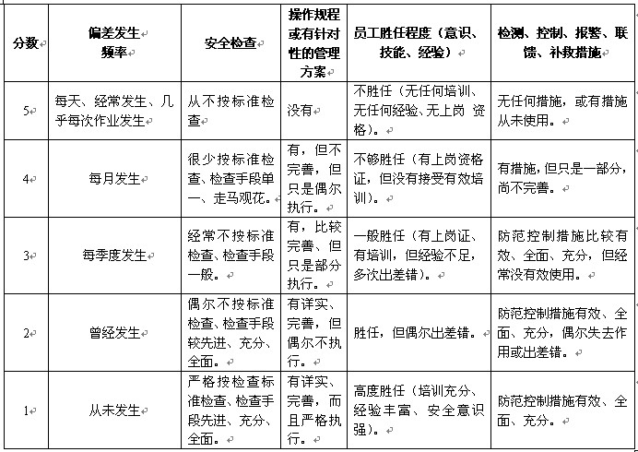

C.2事故发生的严重程度(S)取值
等级 | 法律法规及其他要求 | 伤害情况 | 财产  (万元) | 生产影响 | 环境污染、资源消耗 | 分公司形象
5 | 违反法律、法规 | 发生死亡 | >50 | 主要装置停工 | 大规模、公司外 | 重大国内影响
4 | 潜在违反法规 | 丧失劳动 | >30 | 主要装置或设备部分停工 | 企业内严重污染 | 行业内、省内
3 | 不符合企业的安全生产方针、制度、规定 | 6-10级工伤 | >10 | 一般装置或设备停工 | 企业内范围中等污染 | 本市内影响
2 | 不符合企业的操作程序、规定 | 轻微受伤、间歇不适 | <10 | 受影响不大,几乎不停工 | 装置范围污染 | 企业及周边区内影响
1 | 完全符合 | 无伤亡 | 无损失 | 没有停工 | 没有污染 | 形象没有受损

C.3风险矩阵
严 重 性  可 能 性 | 1 | 2 | 3 | 4 | 5
1 | 1 | 2 | 3 | 4 | 5
2 | 2 | 4 | 6 | 8 | 10
3 | 3 | 6 | 9 | 12 | 15
4 | 4 | 8 | 12 | 16 | 20
5 | 5 | 10 | 15 | 20 | 25

C.4风险分级
风险度 | 等级 | 应采取的行动/控制措施 | 实施期限
20-25 | 不可容忍风险 | 在采取措施降低危害前,不能继续作业,且应对改进措施进行评估。 | 立即
15-16 | 巨大风险 | 采取紧急措施降低风险，建立运行控制程序；定期检查、测量及评估。 | 立即或近期整改
9-12 | 中等 | 可考虑建立目标、建立操作规程，加强培训及沟通。 | 2年内治理
4-8 | 可容忍 | 可考虑建立操作规程、作业指导书但需定期检查。 | 条件具备时整改
<4 | 轻微或可忽略的风险 | 无需采用控制措施，但需保存记录。

附件D
风险分级管控建设（示范）企业成果
尽管实施风险分级管控的企业最终目的是有效控制事故发生率，但风险分级管控是过程安全管理的主要内容之一，而过程则是需要通过一系列文件来体现的。
风险分级管控体系建设示范企业成果清单（建议案）
D.1 《风险分级管控体系建设实施指南》
——《指南》应明确风险点识别依据、识别方法、识别结果统计方法；明确风险评价方法、分级标准、管控措施、不同级别风险分布信息；
——《指南》应明确工作方案编制、开展步骤、阶段划分、关键环节、注意事项等内容。
D.2 建设过程记录信息
（1）作业岗位清单
（2）岗位作业内容清单（含作业步骤）
（3）风险点（危险源）辨识标准（或依据、风险点排查表）
（4）风险点（危险源）辨识结果信息统计表
（5）风险点（危险源）风险评价原始信息表
（6）风险等级分布信息表
（7）重大风险信息统计表（一级风险）
（8）重大风险控制措施方案统计表
D.3最终样本成果内容
（1）《风险分级管控体系建设实施指南》
（2）风险等级分布信息表
（3）重大风险信息统计表（一级风险）
（4）重大风险控制措施方案统计表（风险库）
D.4 过程管理表格样表
样表1：作业岗位清单
＊＊＊公司作业岗位清单
________车间
序号 | 区域/工段 | 岗位名称 | 主要任务 | 备注
样表2：岗位作业内容清单
岗位作业内容清单
________车间____________岗位
序号 | 作业内容 | 作业步骤 | 作业目的 | 备注
样表3：风险点（危险源）辨识标准（或依据、风险点排查表）
＊＊＊公司风险点（危险源）辨识标准
序号 | 风险点类别 | 风险点名称 | 诱发事故类型 | 备注

样表4：风险点（危险源）辨识结果信息统计表
＊＊＊公司风险点（危险源）辨识结果信息统计表
序号 | 作业内容 | 作业步骤 | 风险点 | 可能诱发事故 | 备注

样表5：风险点（危险源）风险评价原始信息表
＊＊＊公司风险点（危险源）风险评价原始信息表
序号 | 作业内容 | 作业步骤 | 风险点 | 风险评价 |  |  |  | 备注
 |  |  |  | L | S | R | D

样表6：风险等级分布信息表
＊＊＊公司风险等级分布信息表
单位  风险级别 | 一厂 |  | 二厂 |  | 三厂 |  | 总计
单位  风险级别 | 数量 | 比例 | 数量 | 比例 | 数量 | 比例 | 数量 | 比例
一级
二级
三级
四级
总计
样表7：重大风险信息统计表（一级风险）
＊＊＊公司重大风险信息统计表（一级风险）
序号 | 重大  风险 | 风险值 | 位置 | 控制措施 |  |  |  | 补 偿  措 施
 |  |  |  | 工程措施 | 管理措施 | 个体防护 | 应急措施

样表8：重大风险控制措施方案统计表
＊＊＊公司重大风险控制措施方案统计表
序号 | 重大  风险 | 风险值 | 位置 | 控制措施 |  |  |  | 备注
 |  |  |  | 工程措施 | 管理措施 | 个体防护 | 应急措施 | 备注

附件E
风险分级管控程序框图

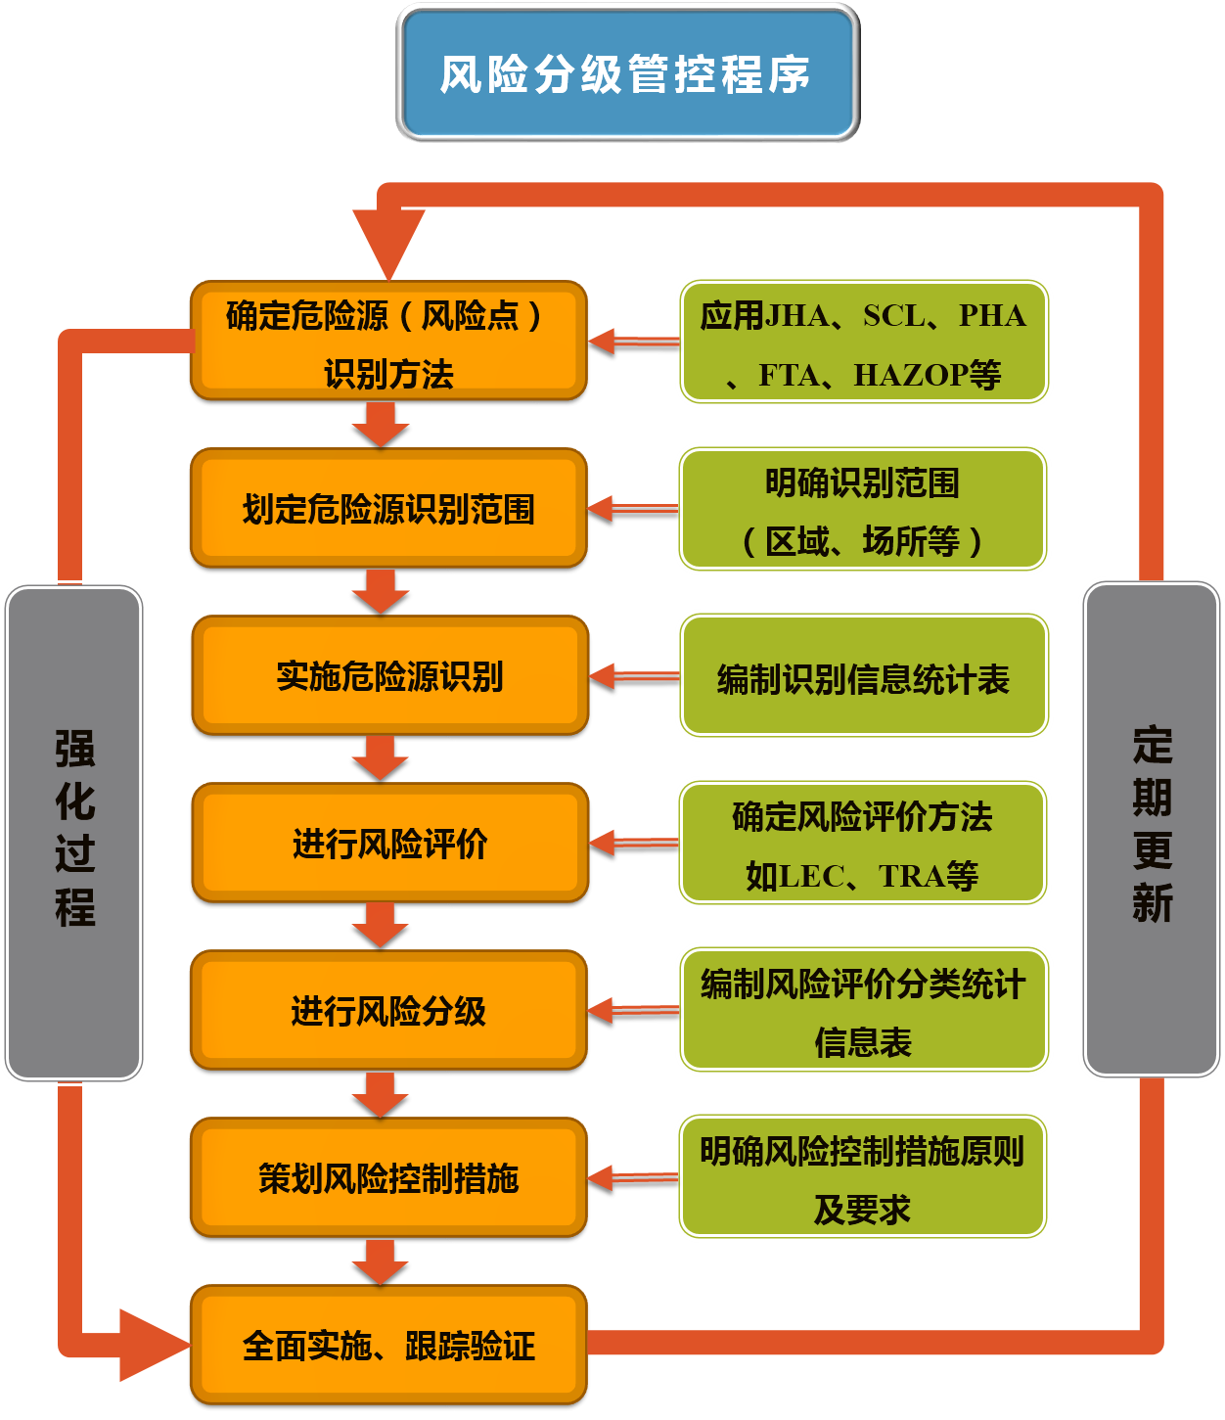

风险分级管控程序框图

